// Ex.1

#include <iostream>

using namespace std;

int main()

{

setlocale(0, "RUS");

cout << " Вывести на экран ромб\n" << "\n";

cout << " Введите длину диагоналей ромба:\n" << "\n";

int l;

cin >> l;

char symb = '\*';

int spaces = l - 1; // пропуски

int stars = 1; // символы

for (int y = 0; y < l; y++) // линии

{

for (int s = 0; s < spaces; s++)

{

cout << " ";

}

for (int x = 0; x < stars; x++)

{

cout << symb;

}

spaces--;

stars += 2;

cout << "\n";

}

stars -= 4;

for (int y = 1; y < l; y++) // линии

{

for (int s = 0; s < spaces + 2; s++)

{

cout << " ";

}

for (int x = 0; x < stars; x++)

{

cout << symb;

}

spaces++;

stars -= 2;

cout << "\n";

}

cout << "\n";

for (int y = 0; y < l; y++)

{

for (int x = 0; x < l \* 2 - 1; x++)

{

if (y == l \* 2 - 2 || y == l || x + y == l - 1 || x - y == l - 1)

cout << symb;

else

cout << " ";

}

cout << "\n";

}

for (int y = 1; y < l; y++)

{

for (int x = 0; x < l \* 2 - 2; x++)

{

if (x == y || x + y == l \* 2 - 2)

cout << symb;

else

cout << " ";

}

cout << "\n";

}

}

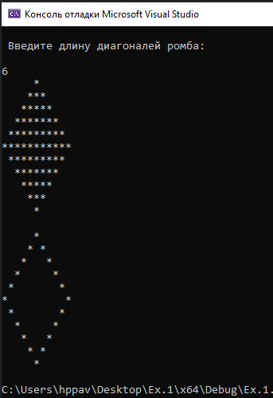

// Ex.2

#include <iostream>

using namespace std;

int main()

{

setlocale(0, "RUS");

cout << " Вывести на экран каркас параллелепипеда размерностью AxBxC.\n" << "\n";

cout << " Введите размеры:\n";

int a, b, c;

cin >> a >> b >> c;

int height = a + c;

int width = b + c;

for (int y = 0; y < height - 1; y++)

{

for (int x = 0; x < width - 1; x++)

{

if ((x + y == c - 1 && y < c) || (x + y == width - 2 && y < c) || // побочные верх

(y == 0 && x > c - 1) || (y == c - 1 && x + 1 < b)) // горизонтальные верх

{

cout << "\*";

}

else if ((x + y == height - 2 && y >= a - 1) || (x + y == width + 2 + c && y >= a - 1) || // побочные низ

(y == a - 1 && x >= c && x < width) || (y == height - 2 && x < width - 1 - c)) // горизонтальные низ

cout << "\*";

else if ((x == 0 && y >= c) || (x == width - 1 - c && y >= c) || // вертикальные

(x == c - 1 && y < a - 1) || (x == width - 2 && y < a - 1))

cout << "\*";

else

cout << " ";

}

cout << "\n";

}

}

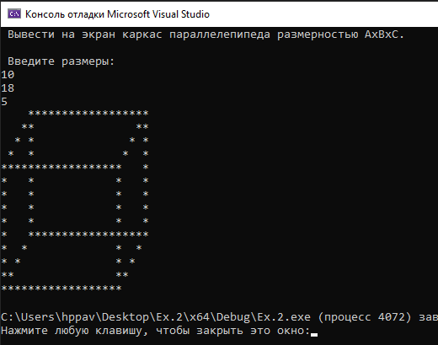

// Ex.3

#include <iostream>

using namespace std;

int main()

{

setlocale(0, "RUS");

cout << " Вывести лестницу из отрезков определённой длины.\n" << "\n";

cout << " Введите ширину ступеньки:\n" << "\n";

int width;

cin >> width;

cout << " Введите длину лестницы:\n" << "\n";

int length;

cin >> length;

cout << "\n";

for (int y = 0; y < length; y++)

{

for (int x = 0; x < width; x++)

{

if (x == y || y < x)

{

cout << "\*";

}

else cout << " ";

}

width += 1;

cout << "\n";

}

}

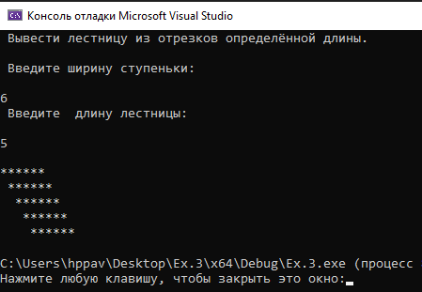

// Ex.4

#include <iostream>

using namespace std;

int main()

{

setlocale(0, "RUS");

cout << " Показать на экране лесенку.\n" << "\n";

cout << " Введите количество ступенек:\n";

int count;

cin >> count;

int height = (count \* 2) + 1;

int spaces = 0;

for (int y = 0; y < height; y++)

{

int stars = 3;

for (int s = 0; s < spaces; s++)

{

cout << " ";

}

for (int x = 0; x < stars; x++)

{

if (y % 2 == 0 && x < stars) // вывод 3 звёзд

{

cout << "\*";

}

else if (y % 2 != 0 && x % 2 == 0) // вывод 1 звёзд

{

stars -= 2;

spaces -= 2;

cout << "\*";

}

else

cout << " ";

}

cout << "\n";

spaces += 2;

}

}

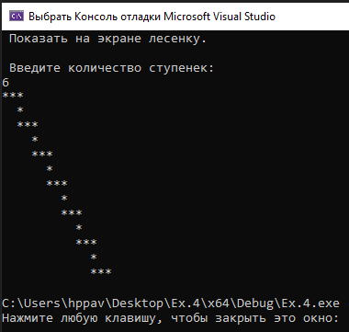

// Ex.5

#include <iostream>

using namespace std;

int main()

{

setlocale(0, "RUS");

cout << " Вывести фигуры с заданной стороной\n" << "\n";

cout << " Введите значение стороны (нечётное число):\n";

int n;

cin >> n;

for (int y = 0; y < n; y++)

{

for (int x = 0; x < n; x++)

{

if ((y == 0 && x < n) || (x == 0 && y < n) ||

(x == n - 1 && y < n) || (y == n - 1 && x < n) ||

x == y)

cout << "\*";

else

cout << " ";

}

cout << "\n";

}

cout << "\n";

/////////////////////////////////////////////////////////

for (int y = 0; y < n; y++)

{

for (int x = 0; x < n; x++)

{

if ((y == 0 && x < n) || (x == 0 && y < n) ||

(x == n - 1 && y < n) || (y == n - 1 && x < n) ||

x + y == n - 1)

cout << "\*";

else

cout << " ";

}

cout << "\n";

}

cout << "\n";

//////////////////////////////////////////////////////////

for (int y = 0; y < n; y++)

{

for (int x = 0; x < n; x++)

{

if ((y == 0 && x < n) || (x == 0 && y < n) ||

(x == n - 1 && y < n) || (y == n - 1 && x < n) ||

x == n / 2)

cout << "\*";

else

cout << " ";

}

cout << "\n";

}

cout << "\n";

///////////////////////////////////////////////////////////

for (int y = 0; y < n; y++)

{

for (int x = 0; x < n; x++)

{

if ((y == 0 && x < n) || (x == 0 && y < n) ||

(x == n - 1 && y < n) || (y == n - 1 && x < n) ||

y == n / 2)

cout << "\*";

else

cout << " ";

}

cout << "\n";

}

cout << "\n";

///////////////////////////////////////////////////////////

for (int y = 0; y < n; y++)

{

for (int x = 0; x < n; x++)

{

if ((y == 0 && x < n / 2) || (x == 0 && y < n / 2) ||

(x == n - 1 && y > n / 2) || (y == n - 1 && x > n / 2) ||

x == y)

cout << "\*";

else

cout << " ";

}

cout << "\n";

}

cout << "\n";

///////////////////////////////////////////////////////////

for (int y = 0; y < n; y++)

{

for (int x = 0; x < n; x++)

{

if ((y == 0 && x > n / 2) || (x == 0 && y > n / 2) ||

(x == n - 1 && y < n / 2) || (y == n - 1 && x < n / 2) ||

x + y == n - 1)

cout << "\*";

else

cout << " ";

}

cout << "\n";

}

cout << "\n";

///////////////////////////////////////////////////////////

for (int y = 0; y < n; y++)

{

for (int x = 0; x < n; x++)

{

if ((y == 0 && x < n) || (x == 0 && y < n) ||

(x == n - 1 && y < n) || (y == n - 1 && x < n) ||

x == y || x + y == n - 1)

cout << "\*";

else

cout << " ";

}

cout << "\n";

}

cout << "\n";

/////////////////////////////////////////////////////////

for (int y = 0; y < n; y++)

{

for (int x = 0; x < n; x++)

{

if ((x == 0 && y < n) || (x == n - 1 && y < n) ||

x == y || x + y == n - 1)

cout << "\*";

else

cout << " ";

}

cout << "\n";

}

cout << "\n";

/////////////////////////////////////////////////////////

for (int y = 0; y < n; y++)

{

for (int x = 0; x < n; x++)

{

if ((y == 0 && x < n) || (y == n - 1 && x < n) ||

x == y || x + y == n - 1)

cout << "\*";

else

cout << " ";

}

cout << "\n";

}

cout << "\n";

/////////////////////////////////////////////////////////

for (int y = 0; y < n; y++)

{

for (int x = 0; x < n; x++)

{

if ((y == 0 && x < n) || (x == 0 && y < n) ||

(x == n - 1 && y < n) || (y == n - 1 && x < n) ||

x == n / 2 || y == n / 2)

cout << "\*";

else

cout << " ";

}

cout << "\n";

}

cout << "\n";

///////////////////////////////////////////////////////////

for (int y = 0; y < n; y++)

{

for (int x = 0; x < n; x++)

{

if (x == y || x + y == n - 1 || (y == 0 && x + y == n / 2) ||

(y == n - 1 && y - x == n / 2) || (x == 0 && x + y == n / 2) ||

(x == n - 1 && x - y == n / 2))

cout << " ";

else if ((y == 0 && x < n / 2) || (x == 0 && y < n / 2) || (x == n / 2 && y < n / 2) || (y == n / 2 && x < n / 2) ||

(y == n / 2 && x > n / 2) || (x == n / 2 && y > n / 2) || (x == n - 1 && y > n / 2) || (y == n - 1 && x > n / 2))

cout << "\*";

else

cout << " ";

}

cout << "\n";

}

cout << "\n";

///////////////////////////////////////////////////////////

for (int y = 0; y < n; y++)

{

for (int x = 0; x < n; x++)

{

if (x == y || x + y == n - 1 || (y == 0 && x + y == n / 2) ||

(y == n - 1 && y - x == n / 2) || (x == 0 && x + y == n / 2) ||

(x == n - 1 && x - y == n / 2))

cout << " ";

else if ((y == 0 && x > n / 2) || (x == 0 && y > n / 2) || (x == n / 2 && y < n / 2) || (y == n / 2 && x < n / 2) ||

(y == n / 2 && x > n / 2) || (x == n / 2 && y > n / 2) || (x == n - 1 && y < n / 2) || (y == n - 1 && x < n / 2))

cout << "\*";

else

cout << " ";

}

cout << "\n";

}

cout << "\n";

}

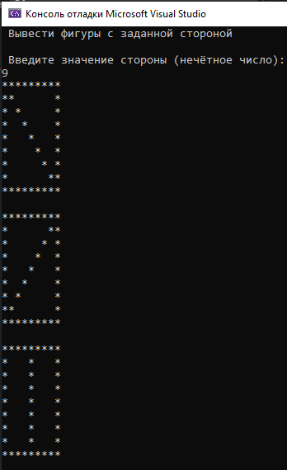 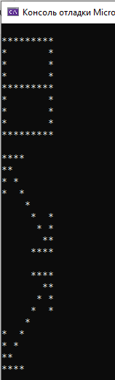 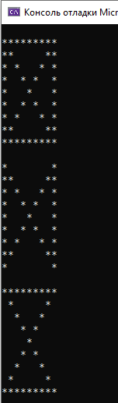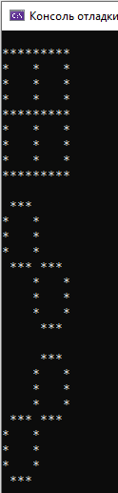

// Ex.6

#include <iostream>

using namespace std;

int main()

{

setlocale(0, "RUS");

cout << " Ёлочка\n" << "\n";

cout << " Введите количество ярусов ёлочки:\n";

int a;

cin >> a;

cout << " Введите высоту яруса ёлочки:\n";

int b;

cin >> b;

int spaces = a \* b / 2 - 1;

int stars = 1;

int Z = spaces;

for (int i = 0; i < a; i++) // ярусы

{

int X = stars;

int Y = spaces;

for (int y = 0; y < b; y++) // строки

{

for (int s = 0; s < Y; s++)

{

cout << " ";

}

for (int x = 0; x < X; x++)

{

cout << "\*";

}

cout << "\n";

Y--;

X += 2;

}

stars += 2;

spaces--;

}

for (int y = 0; y < a; y++) // ствол

{

for (int s = 0; s < Z - 1; s++)

{

cout << " ";

}

for (int x = 0; x < 3; x++)

{

cout << "\*";

}

cout << "\n";

}

}

